Пермский филиал федерального государственного автономного образовательного учреждения высшего образования   
«Национальный исследовательский университет   
«Высшая школа экономики»

*Факультет экономики, менеджмента и бизнес-информатики*

Чепоков Елизар Сергеевич

**ВВОДНОЕ ЗАДАНИЕ**

*Отчет*

студента образовательной программы «Программная инженерия»

по направлению подготовки *09.03.04 Программная инженерия*

Руководитель:

_______________________

А.В. Яборов

Пермь, 2021 год

**Оглавление**

**Постановка задачи** 4

**Задача 1** 5

**Задача 2** 7

**Задача 3** 8

**Задача 4** 10

**Задача 5** 12

**Задача 6** 13

**Задача 7** 14

# **Постановка задачи**

1. Установить Android Studio. Создать тестовый проект с Empty Activity. Установить имя пакета org.hse.android. Язык Java
2. В MainActivity вывести в лог отладочную информацию, например строку с своей фамилией и именем
3. Создать эмулятор для телефона Nexus 4 с API 23
4. Запустить проект и через консольную утилиту logcat вывести и отфильтровать добавленную отладочную информацию в консоль IDE по тэгу или строке
5. Создать точку остановки в методе onCreate и посмотреть значение из отладчика для доступных переменных
6. Собрать тестовый проект в виде установочного файла apk дебаг версии
7. Удалить приложение с эмулятора. Полученный файл установить на эмулятор через консоль с помощью adb

# **Задача 1**

Задача: Установить Android Studio. Создать тестовый проект с Empty Activity. Установить имя пакета org.hse.android. Язык Java.

Устанавливаем Android Studio с сайта <https://developer.android.com/studio>

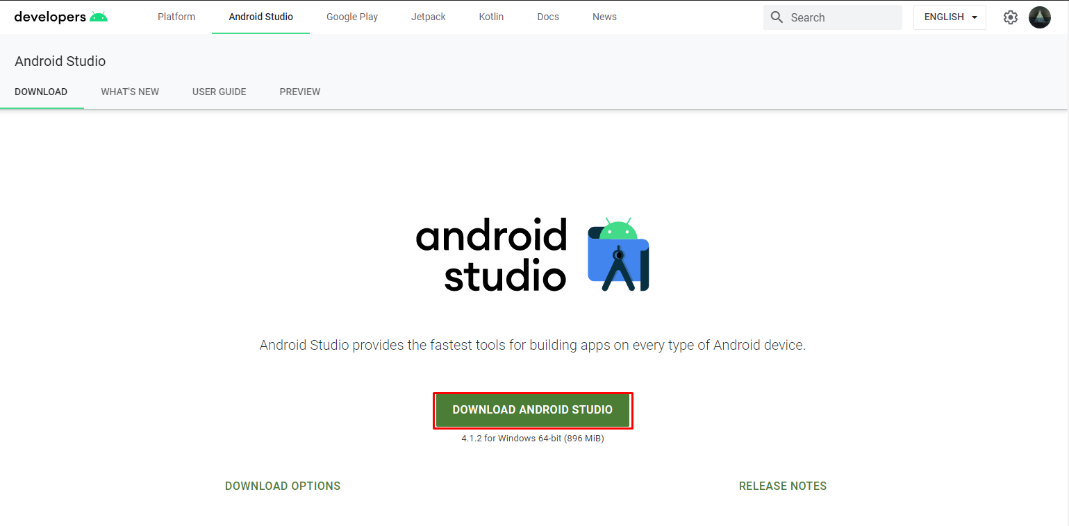

***Рисунок 1.1 – Сайт Android Studio***

Устанавливаем имя пакета.

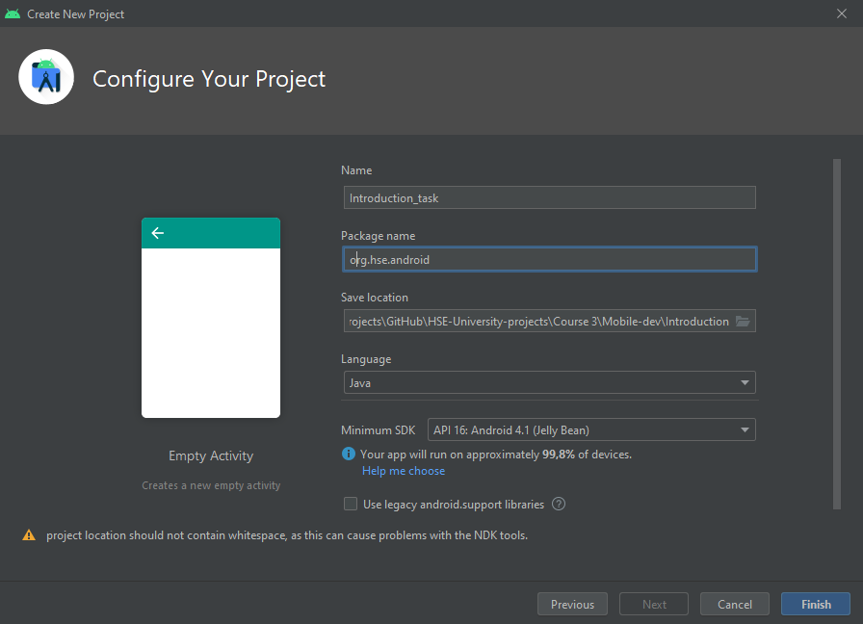

***Рисунок 1.2 – Настройка проекта***

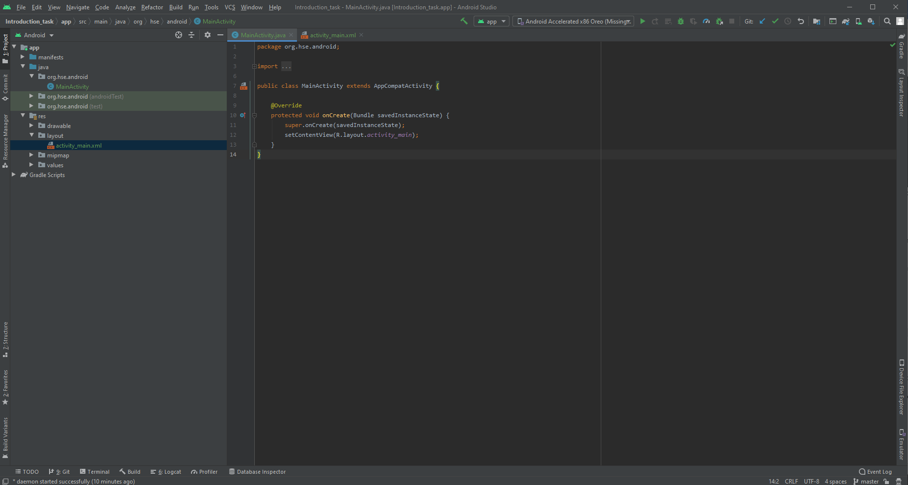

***Рисунок 1.3 – Открытый проект***

# **Задача 2**

Задача: В MainActivity вывести в лог отладочную информацию, например строку с своей фамилией и именем.

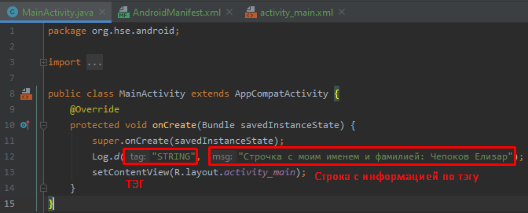

***Рисунок 2.1 – Добавление строки для отладки***

# **Задача 3**

Задача: Создать эмулятор для телефона Nexus 4 с API 23.

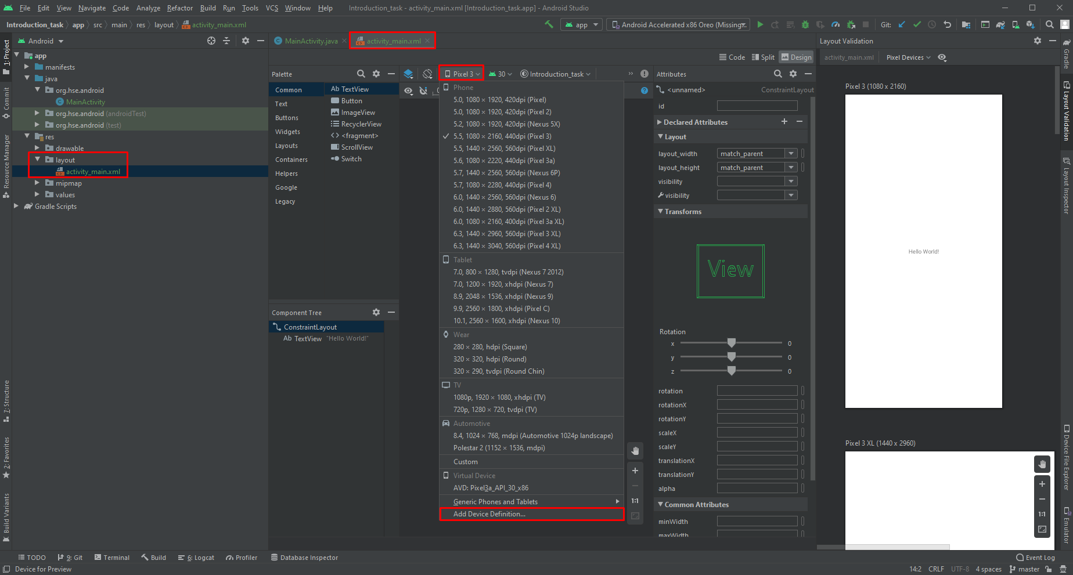

***Рисунок 3.1 – Вывод окна***

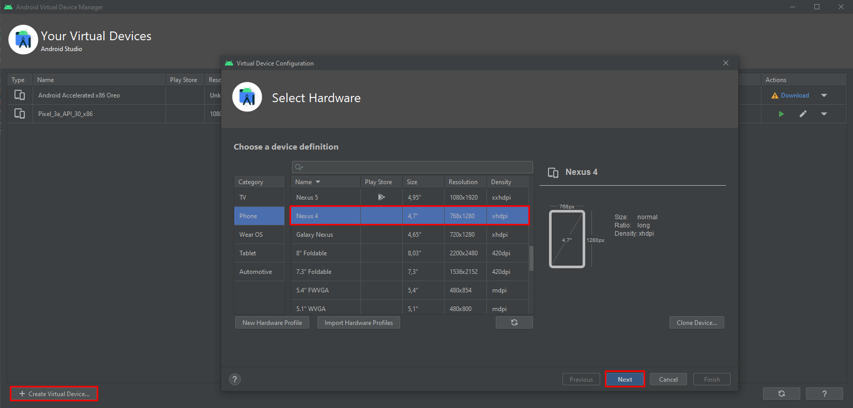

***Рисунок 3.2 – Выбор модели***

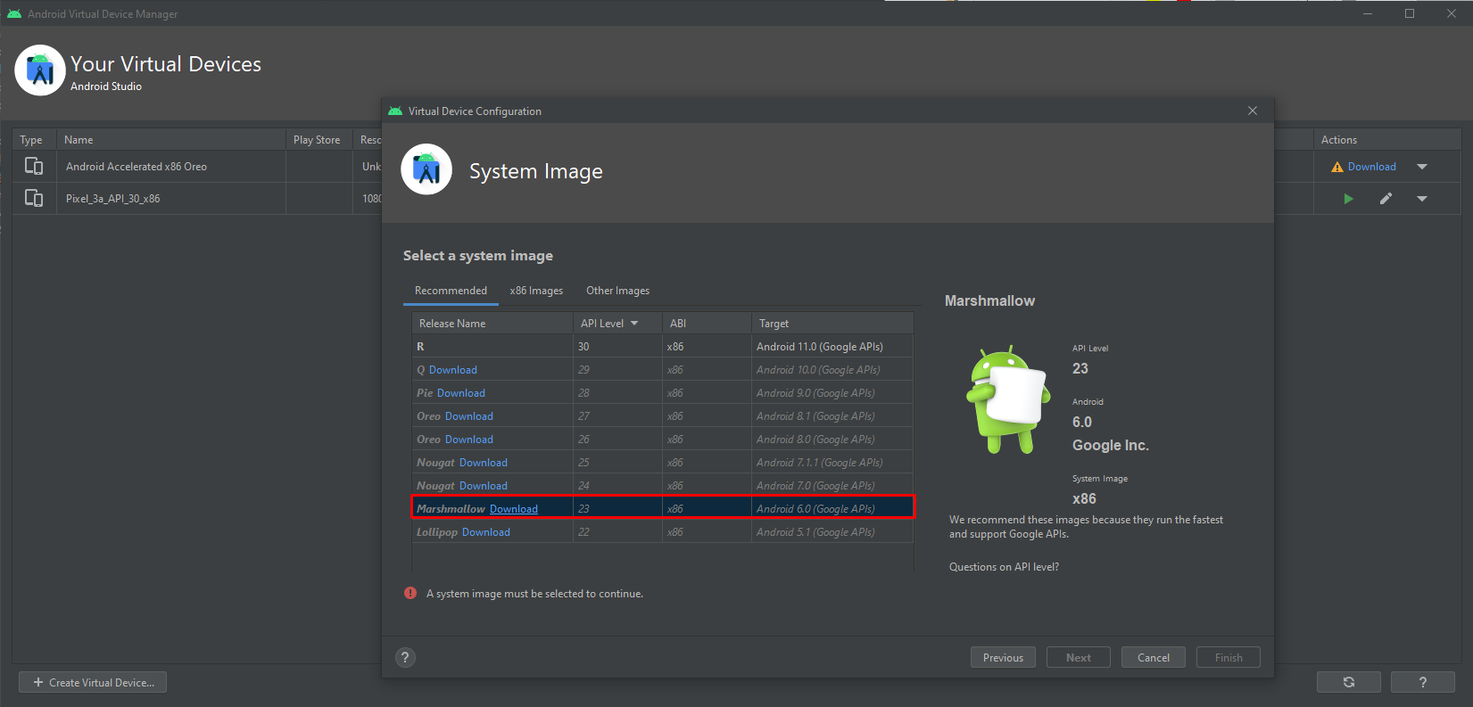

***Рисунок 3.3 – Выбор API***

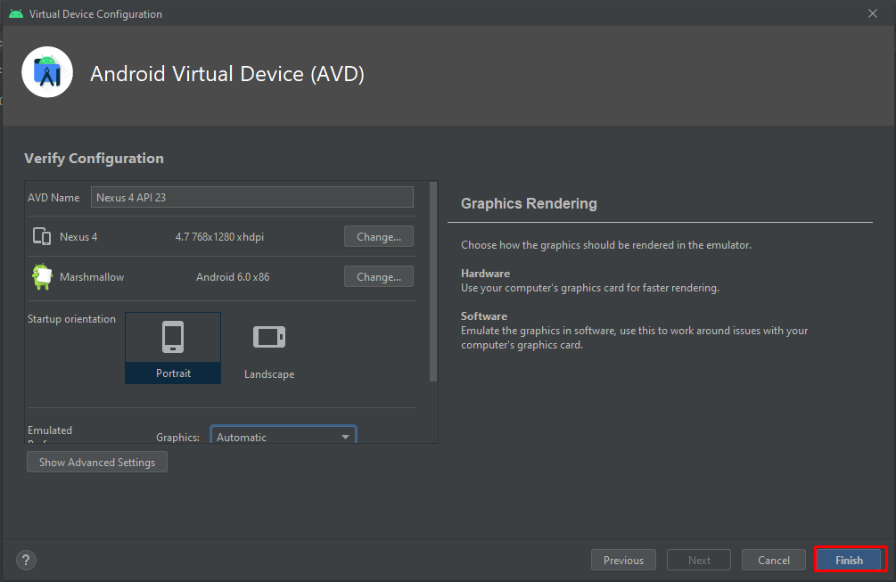

***Рисунок 3.4 – Добавление***

# **Задача 4**

Задача: Запустить проект и через консольную утилиту logcat вывести и отфильтровать добавленную отладочную информацию в консоль IDE по тэгу или строке.

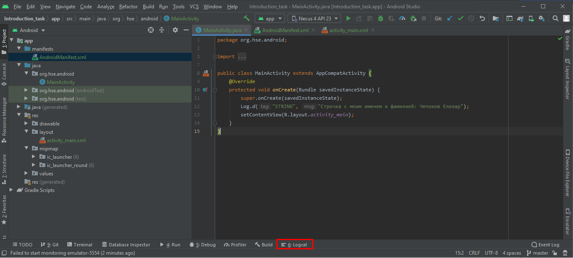

***Рисунок 4.1 – Открытие logcat***

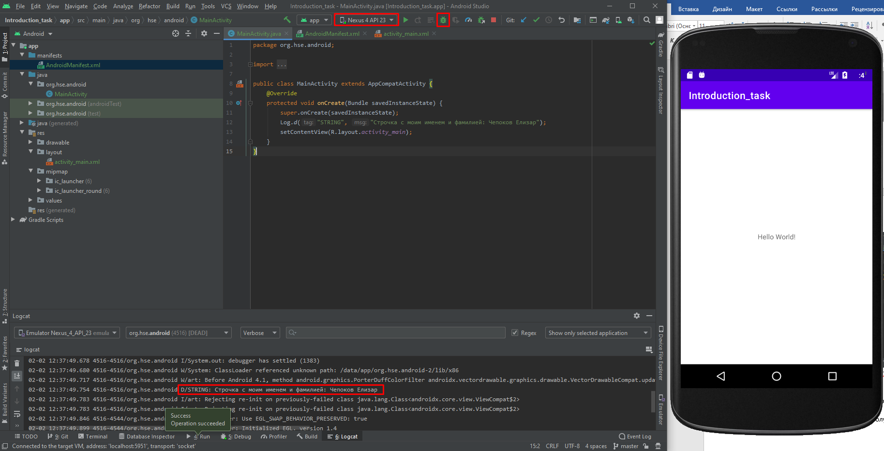

***Рисунок 4.2 – Вывод строки***

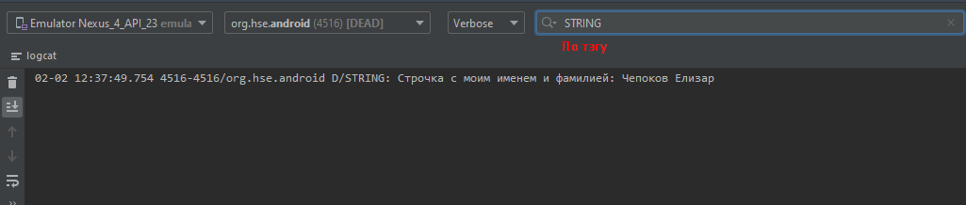

***Рисунок 4.3 – Вывод строки по Тэгу***

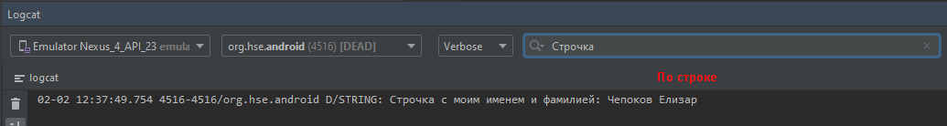

***Рисунок 4.4 – Вывод по строке***

# **Задача 5**

Задача: Создать точку остановки в методе onCreate и посмотреть значение из отладчика для доступных переменных.

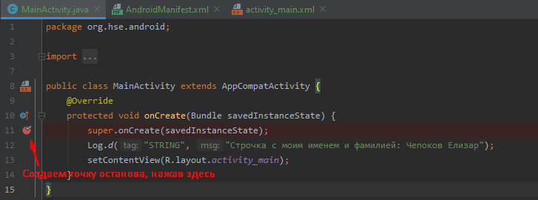

***Рисунок 5.1 – Точка останова***

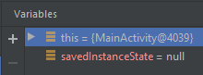

***Рисунок 5.2 – Переменные***

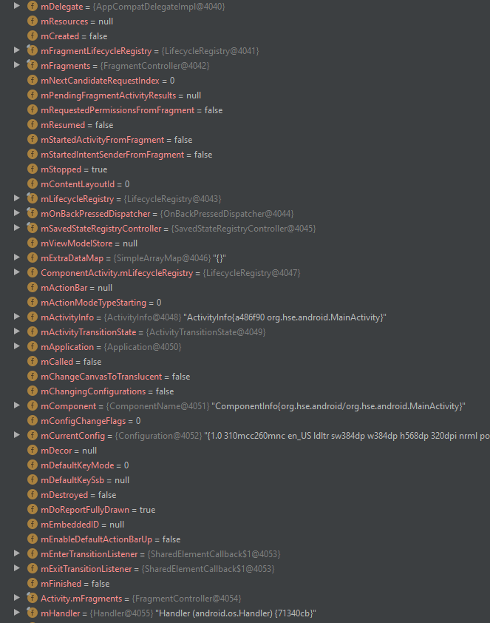

***Рисунок 5.3 – Развернутые переменные***

# **Задача 6**

Задача: Собрать тестовый проект в виде установочного файла apk дебаг версии.

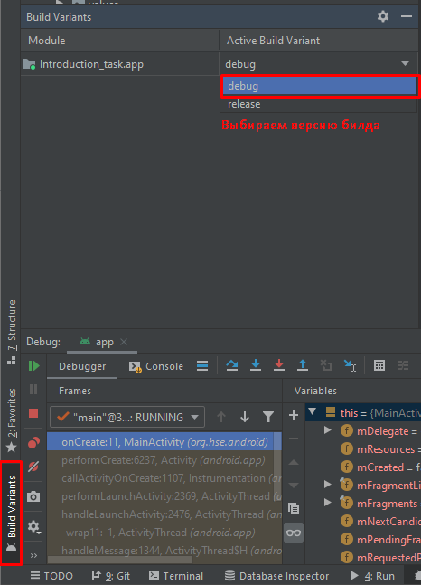

***Рисунок 6.1 – Выбор отладки***

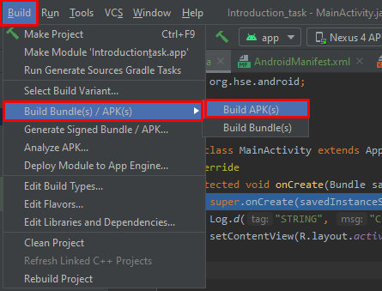

***Рисунок 6.2 – Выбор билда***

# **Задача 7**

Задача: Удалить приложение с эмулятора. Полученный файл установить на эмулятор через консоль с помощью adb.

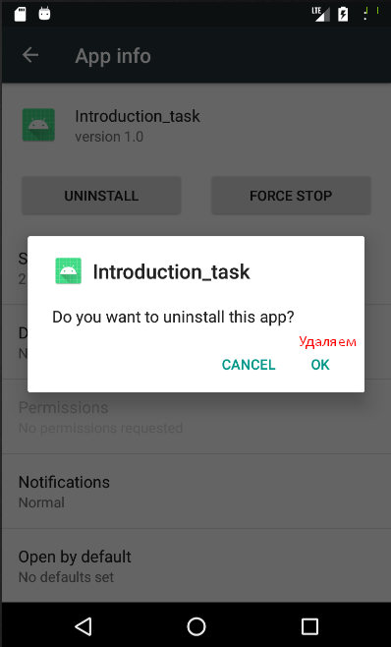

***Рисунок 7.1 – Удаление***

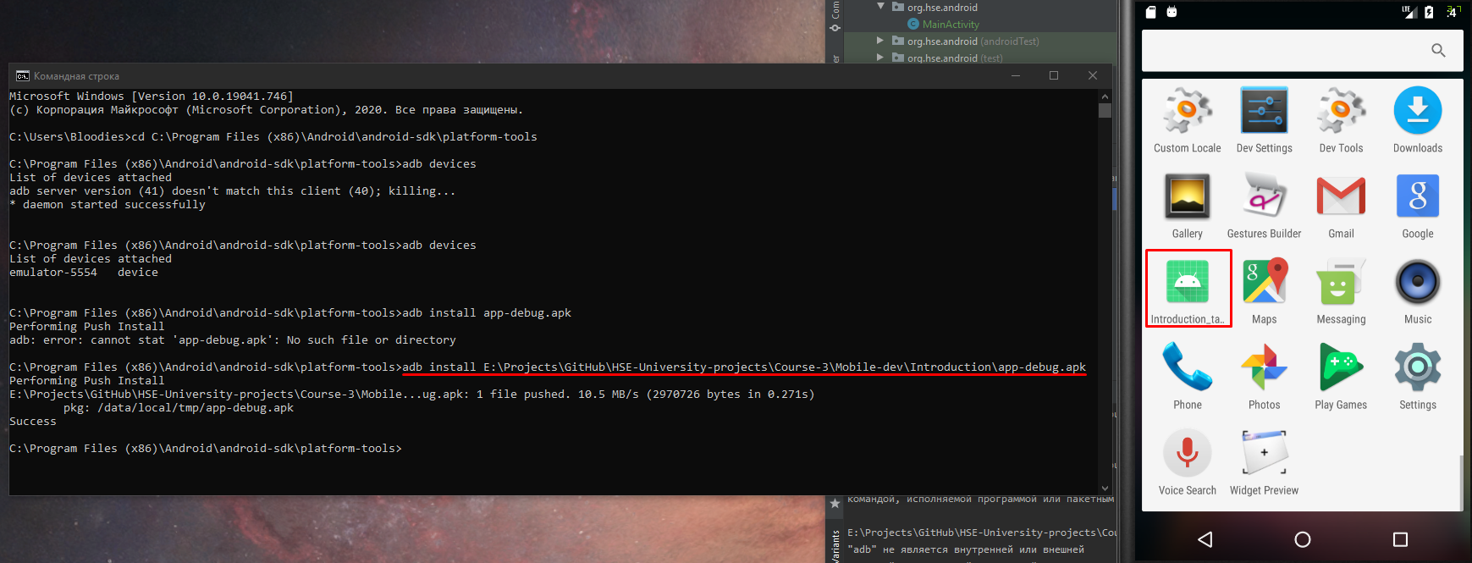

***Рисунок 7.2 – Установка***